Додаток

до рішення Київської міської ради

від _____________ № _____________

**План-схема**

**до дозволу на розроблення проєкту землеустрою щодо відведення земельної ділянки**

|  |  |
| --- | --- |
| клопотання | **від 04.09.2024№ 413018504** |
| код земельної ділянки | **85:067:0075** |
| юридична/фізична особа | **ПРИВАТНЕ АКЦІОНЕРНЕ ТОВАРИСТВО «ДТЕК КИЇВСЬКІ ЕЛЕКТРОМЕРЕЖІ»** |
| адреса земельної ділянки | **м. Київ, р-н Оболонський, в районі вул. Лісна** |
| вид землекористування | **оренда** |
| вид використання земельної ділянки | **для розміщення, експлуатації та обслуговування комплектної трансформаторної підстанції** |
| орієнтовний розмір | **0,01 га** |

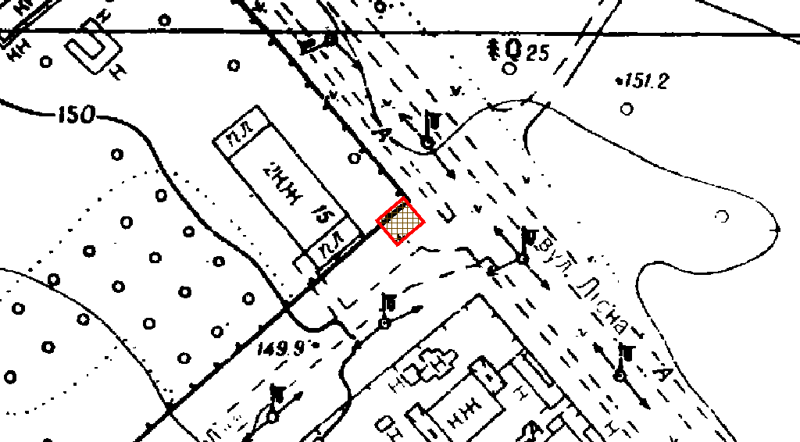

|  |  |
| --- | --- |
| Київський міський голова | Віталій КЛИЧКО |